新 书 推 荐
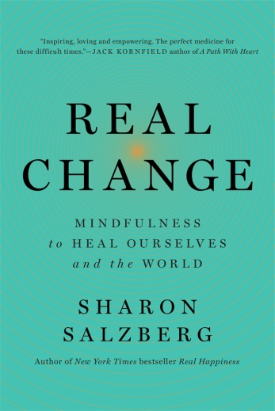
中文书名：《真正的改变：专注于疗愈我们自己和世界》
英文书名：REAL CHANGE
Mindfulness to Heal Ourselves and the World
作 者：Sharon Salzberg
出 版 社：Flatiron Book
代理公司：St. Martin/ANA/Cindy Zhang
页 数：224页
出版时间：2020年6月
代理地区：中国大陆、台湾
审读资料：电子稿
类 型：励志

冥想领域最杰出的人物之一所撰写的一部指南作品——探讨如何使用正念来培养我们的内在力量，找到平衡，并促进创造一个更好的世界。

内容简介：

在当今这个破碎的世界里，我们总是不断被淹没在让人愤怒、悲伤和痛苦的突发新闻之中。人们比以往任何时候都感到压力过大，面对这种恐惧和焦虑，他们会感到筋疲力尽，不知所措，最终会被冻结在自己的轨道上，什么也做不了。在《真正的改变：专注于疗愈我们自己和世界》（REAL CHANGE：Mindfulness to Heal Ourselves and the World）中，仁爱冥想的权威专家莎朗·萨尔茨伯格分享了一些睿智建议和必不可少的技巧，帮助我们从这些消极的情绪和行为中解脱出来。她教导我们，冥想不是行动的替代品，而是一种与自己一起布施的方式，并鼓起勇气突破界限，重新连接到一个比自己更大的同一目标的运动中，并且拥有精力保持积极态度。

萨朗·茨贝格咨询各领域的资深活动家和社会变革者主体，收集和分享他们的智慧，并为促进我们自身和社会中的的变革提供最佳的实际建议。为了帮助驯服我们内心的风景或混乱，萨尔茨伯格提供了正念练习，将帮助读者培养一种主体意识，并继续参与社会变革的长期斗争。

无论你是在解决与邻国的冲突，还是在应对全球变暖，《真正的改变》将有助于指导你的基本原则和正念实践，这将让我们明确而自信地开始行动，迈开步子，走进一个更美好的世界。

作者简介：

莎朗•萨尔茨伯格（SHARON SALZBERG）是冥想领域的核心人物，也是世界著名的教师和作家。她是马萨诸塞州巴雷洞察冥想协会（Insight Meditation Society in Barre, Massachusetts）的联合创始人，著有十本书，其中包括《纽约时报》（New York Times）畅销书《真正的幸福》（Real Happiness）。沙龙以其切合实际的教学风格而闻名，她提供了一种世俗的，现代的佛教教学方法，使他们立即随时可以采用。

媒体评价:

“Inspiring, loving, and empowering. The perfect medicine for these difficult times.”
---, bestselling author of
“鼓舞人心，充满爱心，充满力量。这是应对这些困难时期的完美良药。”

——杰克·科恩菲尔德（Jack Kornfield），《踏上心灵幽径》（A Path with Heart）畅销书作者

谢谢您的阅读！
请将回馈信息发至：
张滢（Cindy Zhang)
安德鲁·纳伯格联合国际有限公司北京代表处
北京市海淀区中关村大街甲59号中国人民大学文化大厦1705室，100872
电 话：010-82504506
传 真：010-82504200
Email: Cindy@nurnberg.com.cn
网 址: http://www.nurnberg.com.cn
新浪微博：http://weibo.com/nurnberg
豆瓣小站：http://site.douban.com/110577/
微信订阅号：安德鲁书讯

